2005－2006学年度第二学期大学物理期末试卷答案（A卷）
- 选择题（共30分）
1．D 2．D 3．B 4．D 5．C 6．D 7．B 8．C 9．B 10．C
二、填空题
11．16 R t² 2分
4 rad /s² 1分
12．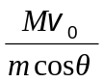 3分
13．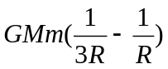 或 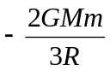 3分
14．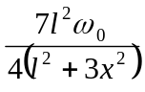 3分
15．分布在v_{p}~∞速率区间的分子数在总分子数中占的百分率 1分
分子平动动能的平均值． 2分
16．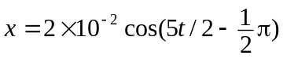 (SI) 3分
17．0.02 3分
18．539.1 3分
19．4 3分
20．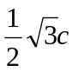 3分
三．计算题（共30分）
21．解：根据牛顿运动定律和转动定律列方程
对物体： mg－T ＝ma ① 2分
对滑轮： TR = J ② 2分
运动学关系： a＝R ③ 1分
将①、②、③式联立得
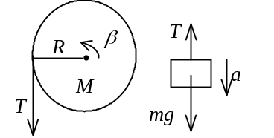
a＝mg / (m＋M) 1分
∵ v₀＝0，
∴ v＝at＝mgt / (m＋M) 2分
22．解：(1) 等温过程气体对外作功为
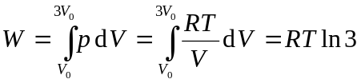 2分
=8.31×298×1.0986 J = 2.72×10³ J 2分
(2) 绝热过程气体对外作功为
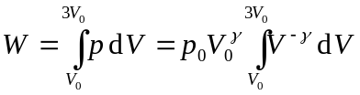
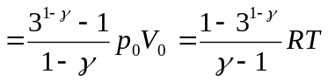 2分
＝2.20×10³ J 2分
23．解：(1) 原点O处质元的振动方程为
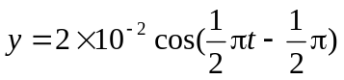， (SI) 2分
波的表达式为 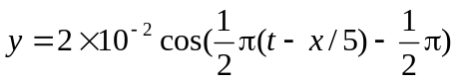， (SI) 2分
x = 25 m处质元的振动方程为
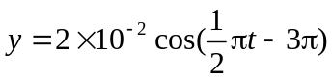， (SI)
振动曲线见图 (a) 2分
(2) t = 3 s时的波形曲线方程
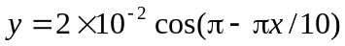， (SI) 2分
波形曲线见图 2分
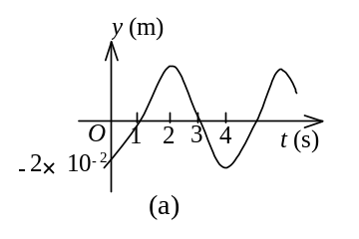
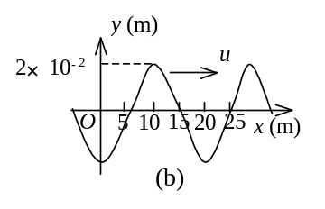
24．解：(1) a sinϕ = kλ tgϕ = x / f 2分
当x<< f时，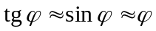, a x / f = kλ , 取k= 1有
x= f l / a= 0.03 m 1分
∴中央明纹宽度为 Δx= 2x= 0.06 m 1分
(2) ( a + b) sin ϕ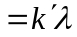
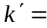( a＋b) x / (f λ)= 2.5 2分
取k ′= 2，共有k ′= 0，±1，±2 等5个主极大 2分

